LAPORAN PROGRES PROJECT PEMBUATAN USE CASE DIAGRAM APPL
APLIKASI LAUNDRY BERBASIS MOBILE
(BERANI BERSIH)
Dosen Pengampu : Ali Tarmuji, S.T.,M.Cs



Dibuat oleh kelompok :
Gevan Fayad Raihan 2400018126
Muhammad Effendi Yusuf 2400018142
Delicia Risa Hibatullah 2400018144
Marshal Undra Sibuan 2400018164

PROGRAM STUDI INFORMATIKA
FAKULTAS TEKNOLOGI INDUSTRI
UNIVERSITAS AHMAD DAHLAN
TAHUN 2026/2027

Jobdesk Tim
Nama | Jobdesk
Gevan Fayad Raihan 126 | Mengerjakan bagian identifikasi actor dan use case, seperti menentukan Pelanggan, Admin, Kurir serta fitur-fitur yang ada di sistem laundry.
Muhammad Effendi Yusuf 142 | Mengerjakan bagian penulisan laporan, seperti penjelasan use case diagram, tabel actor, tabel use case, dan kesimpulan.
Delicia Risa Hibatullah 144 | Mengerjakan bagian pembuatan gambar Use Case Diagram menggunakan Draw.io.
Marshal Undra Sibuan 164 | Mengerjakan bagian relasi diagram, seperti menyusun dan mengecek include dan extend, serta revisi akhir laporan.

1. Penjelasan Use Case Diagram

Use Case Diagram merupakan diagram UML yang digunakan untuk menggambarkan hubungan antara pengguna (aktor) dengan sistem. Diagram ini membantu menjelaskan fitur-fitur yang tersedia pada aplikasi serta interaksi pengguna dengan sistem laundry berbasis mobile.

Pada aplikasi laundry ini terdapat dua aktor utama yaitu pelanggan dan admin. Pelanggan menggunakan sistem untuk melakukan registrasi, login, membuat pesanan laundry, melihat status laundry, melakukan pembayaran, dan melihat riwayat transaksi. Sedangkan admin menggunakan sistem untuk mengelola data pelanggan, mengelola pesanan laundry, memperbarui status laundry, serta melihat laporan transaksi.

Dengan adanya use case diagram, proses bisnis aplikasi dapat digambarkan secara lebih jelas sehingga memudahkan tahap perancangan dan pengembangan sistem.

2. Actor pada Use Case Diagram

No | Aktor | Penjelasan
1. | Pelanggan | Pengguna aplikasi yang melakukan pemesanan dan menggunakan layanan laundry
2. | Admin | Pengguna yang mengelola seluruh proses laundry dalam sistem
3. | Kurir | Pengguna yang bertugas melakukan penjemputan dan pengantaran laundry pelanggan.

3. Use Case pada Sistem

No | Use Case | Aktor | Penjelasan
1. | Registrasi | Pelanggan | Digunakan untuk membuat akun baru
2. | Login | Pelanggan, Admin, Kurir | Digunakan untuk masuk ke dalam aplikasi sesuai hak akses pengguna.
3. | Buat Pesanan Laundry | Pelanggan | Digunakan untuk membuat pesanan laundry melalui aplikasi mobile.
4. | Lihat Status Laundry | Pelanggan | Digunakan untuk melihat perkembangan laundry
5. | Pembayaran | Pelanggan | Digunakan untuk melakukan pembayaran laundry
6. | Lihat Riwayat Transaksi | Pelanggan | Digunakan untuk melihat transaksi sebelumnya
7. | Kelola Pesanan | Admin | Digunakan untuk mengatur data pesanan laundry
8. | Update Status Laundry | Admin | Digunakan untuk memperbarui status laundry pelanggan
9. | Kelola Data Pelanggan | Admin | Digunakan untuk mengelola data pelanggan
10. | Kelola Laporan | Admin | Digunakan untuk melihat laporan transaksi laundry
11. | Lihat Jadwal Penjemputan | Kurir | Digunakan untuk melihat jadwal pengambilan laundry pelanggan.
12. | Konfirmasi Penjemputan | Kurir | Digunakan untuk mengonfirmasi bahwa laundry telah dijemput dari pelanggan.
13. | Konfirmasi Pengantaran | Kurir | Digunakan untuk mengonfirmasi bahwa laundry telah diantar kepada pelanggan.
14. | Update Status Pengiriman | Kurir | Digunakan untuk memperbarui status pengiriman laundry pada sistem.

4. Gambar Use Case Diagram

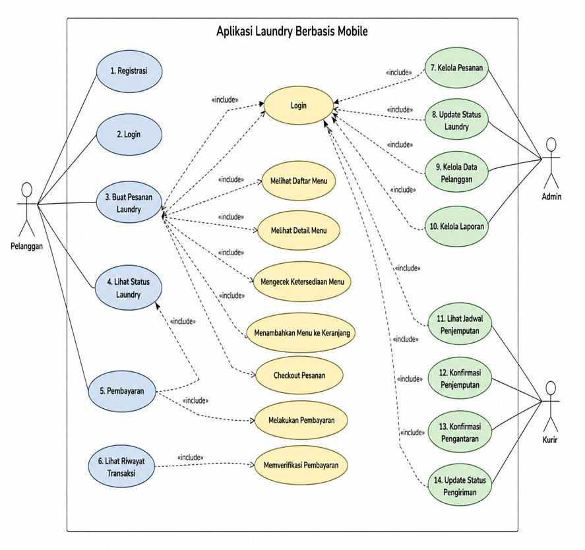
Gambar 1.1 Use Case Diagram Berani Bersih

5. Relasi “include”

Relasi include digunakan untuk proses yang wajib terjadi saat use case utama dijalankan. Include menunjukkan bahwa suatu proses selalu menjadi bagian dari proses utama.

No | Use Case Asal | Relasi | Use Case Tujuan | Keterangan
1. | Membuat Pesanan Laundry | <> | Login | Pelanggan harus login sebelum membuat pesanan laundry.
2. | Membuat Pesanan Laundry | <> | Memilih Layanan Laundry | Pelanggan memilih jenis layanan laundry yang tersedia.
3. | Membuat Pesanan Laundry | <> | Menginput Data Pesanan | Pelanggan memasukkan detail pesanan laundry.
4. | Pembayaran | <> | Login | Pelanggan harus login sebelum melakukan pembayaran.
5. | Pembayaran | <> | Memilih Metode Pembayaran | Pelanggan memilih metode pembayaran yang tersedia.
6. | Pembayaran | <> | Verifikasi Pembayaran | Sistem memverifikasi pembayaran pelanggan.
7. | Kelola Pesanan | <> | Login | Admin harus login sebelum mengelola pesanan.
8. | Kelola Pesanan | <> | Mengubah Status Laundry | Admin memperbarui status proses laundry pelanggan.
9. | Pengantaran Laundry | <> | Login | Kurir harus login sebelum mengantar laundry pelanggan.
10. | Pengantaran Laundry | <> | Update Status Pengantaran | Kurir memperbarui status pengantaran laundry.

6. Relasi “extend”

Relasi extend digunakan untuk proses tambahan yang hanya terjadi pada kondisi tertentu.

No | Use Case Asal | Relasi | Use Case Tujuan | Keterangan
1. | Pembayaran | <> | Notifikasi Pembayaran Gagal | Sistem menampilkan notifikasi jika pembayaran gagal.
2. | Kelola Pesanan | <> | Notifikasi Gagal Menyimpan | Sistem menampilkan notifikasi jika data gagal disimpan.
3. | Pengantaran Laundry | <> | Kirim Notifikasi Pengantaran | Sistem mengirim notifikasi ketika laundry sedang diantar.
4. | Melihat Status Laundry | <> | Notifikasi Laundry Selesai | Sistem memberikan notifikasi ketika laundry selesai diproses.
7. Kesimpulan

Use Case Diagram Sistem APLIKASI LAUNDRY BERBASIS MOBILE menggambarkan bahwa terdapat tiga actor utama, yaitu Pelanggan, Admin, dan Kurir. Pelanggan dapat melakukan registrasi akun, login, membuat pesanan laundry, melihat status laundry, serta melakukan pembayaran melalui aplikasi mobile. Admin bertugas mengelola data pelanggan, mengelola pesanan laundry, memperbarui status laundry, dan mengelola transaksi pembayaran. Kurir bertugas mengambil dan mengantar laundry pelanggan serta memperbarui status pengantaran.

Relasi include pada diagram digunakan untuk menunjukkan proses yang wajib dilakukan, seperti login sebelum menggunakan fitur utama, memilih layanan laundry sebelum membuat pesanan, serta verifikasi pembayaran saat transaksi dilakukan. Relasi extend digunakan untuk menunjukkan proses tambahan seperti notifikasi pembayaran gagal, notifikasi laundry selesai, dan notifikasi ketika data gagal disimpan.

Dengan adanya use case diagram ini, alur sistem aplikasi laundry berbasis mobile dapat dipahami dengan lebih jelas sehingga membantu proses analisis dan pengembangan sistem sesuai kebutuhan pengguna.

